9- та учебна седмица Домашна работа- 1- ви клас
Четене: Моля, разгледайте сричките, думите и изреченията от страници 30 и 31 на Букварчето и заедно с детето ги прочетете. След това го поканете да ги прочете отново самичко. За него О е позната и лесна, защото буквата и звука са същите, като в английската азбука. Затова сега е момента да наваксате, ако имате пропуски. Върнете се към началото на Букварчето и се уверете, че материала, който е вече изучен е ясен ( детето познава всички изучени букви ) и текстовете се четат гладко. Писане: Моля, попълнете страниците 16 и 17 на зелената книжка по писане. Нека детето да изписва буквите, сричките и думите бавно и внимателно. Изреченията се копират на следващия ред. Моля, обърнете внимание на начина на свързване на буквите.
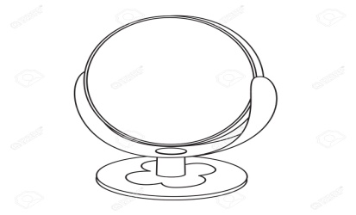 О Г Л Е Д А Л О - оцвети по желание
9- та учебна седмица Домашна работа- 1- ви клас
Четене: Моля, разгледайте сричките, думите и изреченията от страници 30 и 31 на Букварчето и заедно с детето ги прочетете. След това го поканете да ги прочете отново самичко. За него О е позната и лесна, защото буквата и звука са същите, като в английската азбука. Затова сега е момента да наваксате, ако имате пропуски. Върнете се към началото на Букварчето и се уверете, че материала, който е вече изучен е ясен ( детето познава всички изучени букви ) и текстовете се четат гладко. Писане: Моля, попълнете страниците 16 и 17 на зелената книжка по писане. Нека детето да изписва буквите, сричките и думите бавно и внимателно. Изреченията се копират на следващия ред. Моля, обърнете внимание на начина на свързване на буквите.
О Г Л Е Д А Л О - оцвети по желание

